王子川水系河川整備計画

平成28年9月

－ 目 次 －

第１章 河川整備計画の目標に関する事項 1
第１節 流域及び河川の概要 1
１．流域の概要 1
２．流域の特性 2
３．河川の特性 5
第２節 河川整備の現状と課題 6
１．治水の現状と課題 6
２．河川利用及び河川環境の現状と課題 8
第３節 流域の将来像 9
第４節 河川整備計画の目標 10
１．洪水・高潮等による災害の発生の防止または軽減に関する目標 10
２．河川の適正な利用及び流水の正常な機能の維持に関する目標 11
３．河川環境の整備と保全に関する目標 11
４．河川整備計画の計画対象区間 12
５．河川整備計画の計画対象期間 12
６．本計画の適用 12
第２章 河川整備の実施に関する事項 13
第１節 河川工事の目的、種類及び施行の場所並びに当該河川工事の施行により設置される河川管理施設の機能の概要 13
１．洪水、高潮等による災害の発生の防止または軽減 13
２．河川環境の整備と保全 13
第２節 河川の維持の目的、種類及び施行の場所 15
１．河川管理施設 15
２．許可工作物 16
３. 河川空間の管理 16
第３章 その他河川整備を総合的に行うために必要な事項 17
第１節 地域や関係機関との連携に関する事項 17
第２節 河川情報の提供に関する事項 17

第１章 河川整備計画の目標に関する事項

第１節 流域及び河川の概要

１．流域の概要

（1）流域の構成
王子川水系は大阪府の南部に位置し、王子川と新王子川から構成され、流域は高石市・泉大津市・和泉市の三市にまたがっています。
王子川の流路延長は1,269mであり、そのうち二級河川指定区間は、南海本線から河口までの959mで、流域面積は1.80km²です。
新王子川は、府道泉大津美原線の道路下に敷設されたボックスカルバートの河川であり、流路延長は531mで、全て二級河川に指定されており、流域面積は11.00km²です。
王子川水系の流域面積は、両河川を合計した12.80km²となっています。
なお、流域内には、複数の農業用水路が存在し、王子川及び新王子川に接続しています。（図-1.1参照）
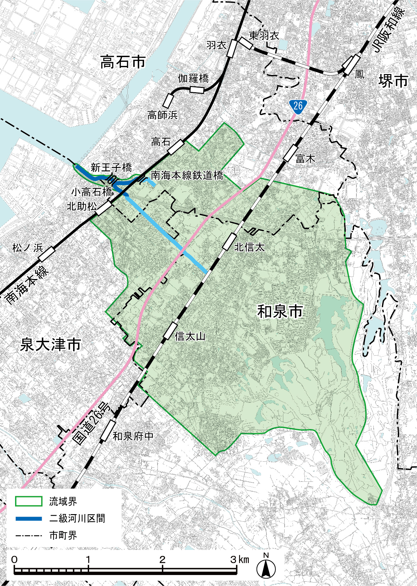
二級河川
王子川
二級河川
新王子川

図-1.1 王子川流域図

（2）流域の市街化の状況
流域の北西から中央の平坦部には、南海本線、ＪＲ阪和線に沿って市街地が広がっています。この地域は、農村・漁村集落を中心として古くから人の暮らしが営まれてきました。
流域中央やや東より、和泉市域の丘陵部には、住宅都市整備公団（現：独立行政法人都市再生機構）によってニュータウンとして開発された鶴山台団地が位置し、さらにその南東側には、陸上自衛隊信太山演習場が広がっています。
高度成長期以前の昭和30年代には、まだ、平坦部を中心に広く農地が広がっていましたが、その後市街化が進行し、現在では、南東部の陸上自衛隊演習場周辺を除くほぼ全域において、人口の集中した市街地が形成され、流域面積の約8割が市街化区域となっています。

２．流域の特性

（1）自然環境特性

1）地形・地質
流域とその周辺の地形は、臨海部では埋立地となっており、海岸から南海本線までは、扇状地性低地や三角州性低地及び砂州から成り立っています。また、表層の地質は、海岸から南海本線までは、礫、砂及び粘土で覆われ、南海本線より東側は、段丘層（中・低位）が広がり、さらに東側には高位の段丘層が広がっています。

2）気候
流域内の気候は、温暖で降水量の少ない「瀬戸内海式気候」に属し、近傍の大阪管区気象台管理の堺観測所における平成14年から平成26年までの気象データによると、年平均気温は16℃程度と温暖で、年平均降水量は1,239㎜となっており、全国平均値1,700㎜に比較して少ないという特徴があります。

3）自然環境
流域は、南東部の丘陵部を除き、ほとんどが市街化されており、自然な植生や生息動物は、僅かとなっています。
植生では、天然記念物に該当する蔭涼寺のギンモクセイ、西教寺のイブキ（以上、大阪府指定）、葛葉稲荷神社のクスノキ（和泉市指定）、泉穴師神社のクスノキ大木群（泉大津市指定）が流域にあります。
動物では、現地踏査により、河口付近で海水の遡上に伴い多数のボラが、また王子川と新王子川合流点付近でえさを獲るコサギが、さらに王子川の河口から小高石橋にかけてニホンイシガメが確認されています。

（2）社会環境特性

1）人口
流域の三市の人口は、平成27年7月現在、高石市 約58,200人、泉大津市 約76,000人、和泉市約 187,000人となっています。
和泉市では人口増加が著しく、泉大津市、高石市では減少傾向にあります。三市合計では、平成27年において約321,100人と昭和50年の約1.5倍に増加しています。
流域内に限って人口推移をみると、ほぼ横ばい傾向であり、平成7年以降は僅かながら減少しています。

2）産業
産業分類別就業者数の推移をみると、第1次産業（農業、林業、漁業）は減少傾向にあり、第2次産業（鉱業、建設業、製造業）は昭和45年までは増加傾向にありましたが、近年減少しています。また、第3次産業（卸売り・小売業、金融・保険業、運輸業、その他サービス業等）は増加傾向にあります。平成22年（泉大津市は平成24年度）における三市合計の就業者人口の割合は、第1次が1％、第2次が24％、第3次が75％となっています。
農家戸数及び人口は、各市とも近年、減少傾向にあります。
工業については、平成17年の和泉市における従業者数の微増を除き、各市とも事業所数及び従業者数が減少傾向にあります。
商業については、商店数は減少傾向ですが、従業者数は横ばいか微増の傾向にあります。
三市の特産品を見てみると、高石市の地場産業として知られる貝殻加工の歴史は、江戸時代に堺市で家具や塗り物づくりが盛んだった頃からといわれ、約300年の伝統があります。
泉大津市では、古くから地場産業の中心として繊維工業が発展してきました。明治18年（1885年）に、同市で「真田紐」や中国大陸の織物の技術を組み合わせて、日本最初の毛布が織り上げられました。その後技術改革が進み、現在では織毛布に代わり、マイヤー毛布が開発されています。
和泉市では古くからガラス工芸が発達し、人造真珠とともに地域の重要地場産業となっています。

3）土地利用
流域の土地利用は、住宅及び商業・業務地区が大半を占めており、工業用地は点在する程度です。また、農地（田・畑）は王子川水系の中流域から上流域にかけて点在するように残っています。

4）歴史・文化・観光
流域には弥生時代の集落跡や古墳が点在するとともに、数多くの文化遺産があり、奈良、平安、室町の各時代から近代に至るまでの歴史が刻まれています。
特に国指定史跡池上曽根遺跡1)においては、その規模と重要性から「大阪府立弥生文化博物館」及び「池上曽根弥生学習館」が整備され、弥生人の文化・生活に触れながら地域の歴史を学ぶ上での拠点となっています。
また、流域を横断している熊野街道や紀州街道は、かつて多くの人々が行き交わった街道で、その周辺にも多くの史跡や名所があります。
公共施設・レクリエーション関連施設は、パンセ羽衣（高石市）、高石市民文化会館（アプラホール）、池上曽根弥生学習館及び泉大津市立織編館など多数の施設が立地しており、市民に各種イベントや教室など多くのサービスを提供しています。また、高石漁港横の自然海岸、泉大津市の東雲公園、信太の森など、水と緑に囲まれたオープンスペースが立地し、市民に親しまれています。
流域は、古代から近世にかけて重層的な歴史・文化を有する地域であり、歴史にまつわる行事が催されています。特に有名なイベントとしては、毎年10月に行われるだんじり祭りがあります。また、スポーツの分野においても市民が主役となる信太山クロスカントリーや市民体育大会等が行われています。

5）交通
鉄道は、大阪府中心部と和歌山を結ぶ、南海本線及びＪＲ阪和線が通っています。また、高速道路は阪神高速4号湾岸線、堺泉北有料道路が建設され、助松JCTで両道路が結ばれています。さらに、一般国道として国道26号、主要地方道として大阪臨海線（29号）、大阪和泉泉南線（30号）、泉大津美原線（36号）、富田林泉大津線（38号）が通っています。

３．河川の特性

（1）王子川
主に特殊堤区間であり、川幅は10～25mで、単断面構造となっています。河床勾配は1/400程度です。（図-1.2写真参照）
王子川水門から南海本線鉄道橋までは、防潮対策によりコンクリート構造の高い護岸が設置されており、沿道から川が見えにくい状況です。
小高石橋（図-1.1参照）付近では、周囲の建物や公園と調和のとれた道路整備がなされ、良好な景観を形成しています。

（2）新王子川
主に暗渠区間であり、川幅は25～30mで、単断面構造となっています。河床勾配は1/500程度です。（図-1.2写真参照）
新王子川の上流側は、王子川都市下水路となっています。
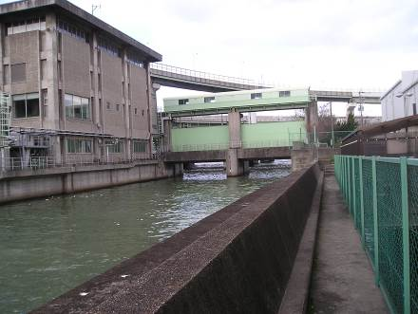
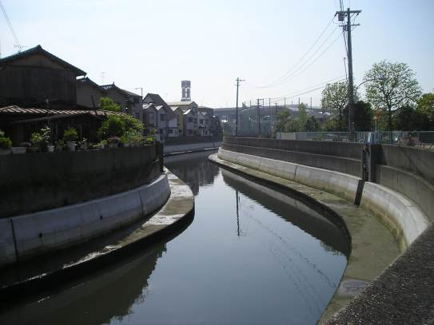

【王子川水門】
【王子川と新王子川合流点】
【王子川（小高石橋付近）】

図-1.2 王子川流域の現状

第２節 河川整備の現状と課題

１．治水の現状と課題
王子川流域は、昭和21年12月の南海震災等の影響による地盤沈下のため、流下能力が低下し、昭和20年代から40年代にかけて、毎年梅雨期に浸水被害を受けてきました。（表-1.1参照）
そこで、治水安全度の向上を図るため、昭和48年から昭和54年にかけて、府道泉大津美原線の道路敷内に新王子川を建設しました。また、近年、新王子川合流点から小高石橋までの区間においては、護岸の老朽化が進んだために補修工事を実施し、平成19年度に完了しています。
現在、王子川では、時間雨量65ミリ程度2)の降雨による洪水では床下浸水被害が想定されませんが、時間雨量80ミリ程度3)の降雨による洪水では床下浸水被害の発生が想定されています。また、新王子川では、時間雨量80ミリ程度の降雨による洪水でも床下浸水被害の発生が想定されていません。この他、近年発生している内水浸水については、下水道管理者等との協力のもと、対策に努める必要があります。
高潮対策事業としては、伊勢湾台風規模の超大型台風が大阪湾を室戸台風と同じ経路で満潮時に来襲したことを想定した防潮施設等の整備を進めてきました。王子川では、王子川排水機場及び王子川水門が設置され昭和53年に供用開始され、平成25年には津波対策として、水門の遠隔監視・操作化を実施しています。
地震・津波対策事業としては、王子川水門等について、これまで上町断層帯等の直下型地震や東南海・南海地震等の海溝型地震に伴う津波を対象とした地震・津波対策を実施してきたところですが、東日本大震災を契機に「河川構造物の耐震性能照査指針」4)に基づき南海トラフ巨大地震に対する照査を実施したところ、王子川水門においては、L2（レベル2）津波5)来襲時に王子川水門を閉鎖することにより、水門の部材等の流出による二次被害が生じる恐れのあることが分かりました。また、王子川排水機場においては、L1（レベル1）地震動6)及びL2（レベル2）地震動7)により、その機能に支障が生じる恐れがあります。
また、近年の地球規模の気候変動により計画を超える規模の降雨が発生する可能性が高まっていることから、農地の減少に伴う潰廃の可能性があるため池の保全を図るとともに、ため池の雨水貯留機能を活用した流域対策や、洪水が発生した場合に、速やかな避難を実現するための地先における洪水リスク情報の提供、住民主体の防災マップづくりへの支援、降雨や河川水位等の河川情報の提供等の取り組みが必要となっています。

表-1.1 高石市内の水害被害状況
年月日 | S51.9.9～10 | S54.6.27 | S57.8.1～3 | H3.10.1 | H5.7.2～3 | H11.9.19
時間最大雨量  （総雨量） | 不明 | 42.5mm/hr | 53.0mm/hr  (231.0mm) | 40.0mm/hr  (88.0mm) | 50.5mm/hr  (79.0mm) | 45.0mm/hr  (127.5mm)
豪雨原因 | 台風17号 | 梅雨前線 | 台風10号  集中豪雨 | 台風19号 | 梅雨前線 | 台風22号
床上浸水 | 不明 | 市内全域33戸 | 市内全域395戸 | 市内全域4戸 | 市内全域5戸 | 不明
床下浸水 | 市内全域76戸 | 市内全域634戸 | 市内全域159戸 | 市内全域38戸 | 市内全域65戸 | 市内全域42戸

年月日 | H16.5.13 | H16.10.20 | H19.8.23
時間最大雨量  （総雨量） | 71.5mm/hr  (117.5mm) | 36.5mm/hr  (140.0mm) | 45mm/hr  (70mm)
豪雨原因 | 集中豪雨 | 集中豪雨 | 集中豪雨
床上浸水 | 市内全域92戸 | 不明 | 0
床下浸水 | 市内全域196戸 | 市内全域7戸 | 市内全域3戸

２．河川利用及び河川環境の現状と課題

（1）水利用
王子川、新王子川とも、かつては上流部において農業用水路として利用されていましたが、現在においては両河川とも、農業用水等への利用はほとんどなされておらず、市街地における排水路としての機能が中心となっています。

（2）水質
王子川の水質は、新王子川橋においてBOD8)（年平均値）が平成5年度には46mg/Lでしたが、平成25年度には、4.6mg/Lと改善されてきています。
下水道（汚水）の対人口普及率は、平成26年度末において高石市で90.0％、泉大津市で96.5％、和泉市で86.7％となっています。なお、3市の平均は89.7％であり、これは大阪府内の平均95.6％を下回っています。水洗化率（接続率）は、平成25年度末において高石市で91.7％、和泉市で86.1％、泉大津市で88.1％となっています。
また、ボックス河川である新王子川の上流端付近には、昭和61年度にゴムカーテンを設置し、臭気防止に努めています。
近年の下水道普及率の向上とともに、王子川の水質は改善傾向にありますが、良好な水環境の創出のためには、地元住民や下水道管理者との連携のもと、水質浄化や臭気対策に努める必要があります。

（3）空間利用・景観
王子川の両岸はコンクリート三面張りの単断面構造となっており、川幅も狭く排水路といった印象が強い人工的な景観となっていますが、王子川自体は、市街地における貴重なオープンスペースになっています。
また、小高石橋下流の右岸側では、隣接道路においてインターロッキングブロック舗装9)を用いた整備がなされ、良好な景観を有した区間となっています。

（4）自然環境
王子川流域の大部分が市街化されており、自然な植生や生息動物は僅かとなっていますが、王子川の河道内には、ボラ、サギ類、ニホンイシガメなどが確認されており、都市域での貴重な生物の生息・生育場になっています。

第３節 流域の将来像
王子川流域は、古くから集落が発達し、また熊野街道や紀州街道が通過し交通の要所として発展してきました。
現在も、国際的な玄関口である関西国際空港と大阪の中心を結ぶ中継地となっており、多方面との交流が展開しやすい立地条件にあります。
将来ビジョン・大阪では、「明るく笑顔あふれる大阪」を将来像として、ゲリラ豪雨対策等の総合的治水対策による安全・安心、河川環境の改善等による水と緑のネットワークの創造、生物多様性が確保できる豊かな自然環境の保全、みどりの風を感じる都市構造の形成等が目標とされています。
また、大阪21世紀の新環境総合計画では、「みどりの風を感じる大阪」を目指して、みどりの連続性を強化し、海～街～山をつなぐ「みどりの軸」を創出するとともに、暮らしの豊かさや安全・安心、生物多様性確保などに資する「みどりの質の向上」を図るため、広域的なみどりのネットワークを構築し、実感できるみどりづくりを推進することとしています。そのため、河川では持続的かつ多様な河川環境の創出、緑化、景観形成等が求められています。
流域各市の総合計画では、「市民主体のやさしさと活力あふれる”健幸”のまち」（高石市）、「住めば誰もが輝くまち 泉大津 ～なんでも近いで ええとこやで～」（泉大津市）、「人がきらめき共に育む 元気なまち・和泉｣(和泉市)を掲げ、まちづくりに取り組んでいます。
また、流域には高石市のシビックセンターや泉大津市の地域拠点があり、和泉市の中心的なエリアに隣接する地域で、各市の総合計画では、良好な住環境のまち、利便性が高く快適なまちといった位置づけがなされています。
さらに、各市とも市民と行政との協働によるまちづくりの推進が重要であるとし、地震や風水害等に対する防災面でも、意識啓発や防災コミュニティの醸成といった市民活動と一体となった災害に強いまちづくりを目指しています。
以上のことから、王子川水系では、集中豪雨、台風等による高潮、さらには、近い将来発生すると予測されている南海トラフを震源とする地震、津波等への対応が求められています。

第４節 河川整備計画の目標

１．洪水・高潮等による災害の発生の防止または軽減に関する目標

（1）洪水対策
大阪府では、治水の目標として「一生に一度経験するような大雨（時間雨量80ミリ程度）が降った場合でも、川があふれて、家が流され、人がなくなるようなことをなくす」こととしています。
「今後の治水対策の進め方」（平成22年6月策定）に基づき、「人命を守ることを最優先とする」ことを基本理念に、「逃げる」10)「凌ぐ」11)「防ぐ」12)施策による総合的な減災対策に取り組んでいます。具体的には、大阪府域での今後20～30年程度で目指すべき当面の治水目標を河川毎に設定し、大阪府全域で時間雨量50ミリ程度13)の降雨に対して床下浸水を防ぎ得るような河川整備を進めることを基本とします。
その上で、時間雨量65ミリ程度および時間雨量80ミリ程度の降雨で床上浸水以上の被害の恐れがある場合には、事業効率等を考慮して、時間雨量65ミリ程度もしくは80ミリ程度のいずれかの降雨による床上浸水を防ぐことを整備目標として選択することとしています。
王子川は、時間雨量80ミリ程度の降雨による洪水で床上浸水以上の被害が想定されないことから、現状の治水能力を維持します。
また、新王子川は、時間雨量80ミリ程度の降雨による洪水で床下浸水の被害が想定されないことから、現状の治水能力を維持します。

（2）高潮対策
高潮対策としては、伊勢湾台風規模の超大型台風が大阪湾奥部に最悪のコース（室戸台風のコース）を通って満潮時に来襲したことを想定した恒久的な防潮施設（水門、排水機場）が整備されており、引き続き現状の整備水準を維持します。

（3）地震・津波対策
地震対策については、構造物の供用期間中に発生する確率が高いL1（レベル1）地震動に対して、王子川水門及び王子川排水機場等の全ての河川管理施設が健全性を損なわないことを目標とします。
また、内陸直下型及び海溝型のL2（レベル2）地震動に対して、王子川水門については、地震後においても、水門の開閉の機能を保持することを目標とし、王子川排水機場については、地震による損傷が限定的なものにとどまり、排水機場としての機能の回復が速やかに行い得る性能を確保することを目標とします。王子川水門より上流区間については、内陸直下型及び海溝型のL2（レベル2）地震動による堤防の沈下等を考慮したうえで、河川の平常時の最高水位により浸水が生じないことを目標とします。
津波対策については、河川管理施設の補強等により、L1（レベル1）津波14)を防ぐことを目標とし、L2（レベル2）津波に対しては、施設の損傷等による二次被害の発生を防ぐことを目標とします。
ひとたび発生すれば、都市基盤施設等に非常に大きな影響を与えることが懸念されている、南海トラフ地震等に伴う津波対策として、水門の遠隔操作など、高度な施設運用を伴う水防活動の実施や不測の事態へのバックアップ対策、さらには迅速な水防体制の確立などの対策を進め減災に努めます。

２．河川の適正な利用及び流水の正常な機能の維持に関する目標
王子川及び新王子川は、全川が感潮区間となっており、二級河川指定区間における農業用水等の利用はなく、正常流量の設定の緊急性は乏しいため、市街地河川における水質や景観などを総合的に判断の上、決定するものとします。

３．河川環境の整備と保全に関する目標
大阪府では、河川環境の目標として、河川及びその流域の現状を十分認識し、自然環境、地域特性、景観、水辺空間などの様々な観点から治水・利水との整合を図ることはもとより、関係機関や地域住民との連携を図った整備と保全を目指します。

（1）水質
王子川の水質は、近年改善傾向にあり、今後とも下水道普及率のさらなる向上や地元住民との連携により、更なる水質の改善に努めます。

（2）空間利用・景観
王子川が、既成市街地におけるオープンスペースであることを踏まえ、流域市による沿川のまちづくり等にあわせ、より一層王子川が住民に憩いと安らぎを与える都市部の貴重な空間となるような景観等の形成に努めます。

（3）自然環境
流域市や地元住民と協働して、河川環境の整備と保全に努めるとともに、大阪府自然環境保全条例における河川の緑化基準に基づいた河川環境の整備に努めます。
また、生物多様性の保全のため、外来種の繁茂・繁殖・移植等により生態系に悪影響を及ぼすような場合は、外来生物法に基づき関係機関と連携して対応に努めます。

４．河川整備計画の計画対象区間
本整備計画の対象は、王子川水系の二級河川指定区間とします。
そのうち、河口部の王子川水門及び王子川排水機場の地震・津波対策を実施します。
また、河川環境の整備と保全については、主に王子川の二級河川指定区間を対象とし、維持管理等については、王子川、新王子川の二級河川指定区間で実施します。

５．河川整備計画の計画対象期間
本計画の計画対象期間は、計画策定から概ね30年とします。

６．本計画の適用
本計画は、治水・利水・環境の目標を達成するために、現時点での流域の社会状況、自然環境、河道状況に応じて策定しており、今後、これらの状況の変化や新たな知見・技術の進捗等の変化に応じて、適宜、見直しを行うものとします。

第２章 河川整備の実施に関する事項

第１節 河川工事の目的、種類及び施行の場所並びに当該河川工事の施行により設置される河川管理施設の機能の概要

１．洪水、高潮等による災害の発生の防止または軽減

（1）地震・津波対策
王子川では、王子川水門及び王子川排水機場の地震・津波対策を行います。（表-2.1、図-2.1）

表-2.1 整備対象施設と整備内容
河川名 | 整備対象施設 | 整備内容
王子川 | 王子川水門・  王子川排水機場 | 王子川水門については、L2（レベル2）津波に対して、水門の扉体や戸当り部の部材補強等を実施し、二次被害の防止を図ります。  王子川排水機場については、南海トラフ地震等に伴う揺れ・液状化対策として、地盤改良等の対策を実施します。

２．河川環境の整備と保全
河川環境の整備にあたっては、地域が主体となった川づくりを推進し、下水道等の関係機関や河川で活動している地域住民及びNPO等と連携した河川美化や環境学習、啓発活動等を進め、動植物の生息・生育環境の保全・再生、水質の改善、臭気対策等を行います。また、沿川のまちづくり等とあわせ、住民が親しむことのできる良好な空間、景観の形成に努めます。

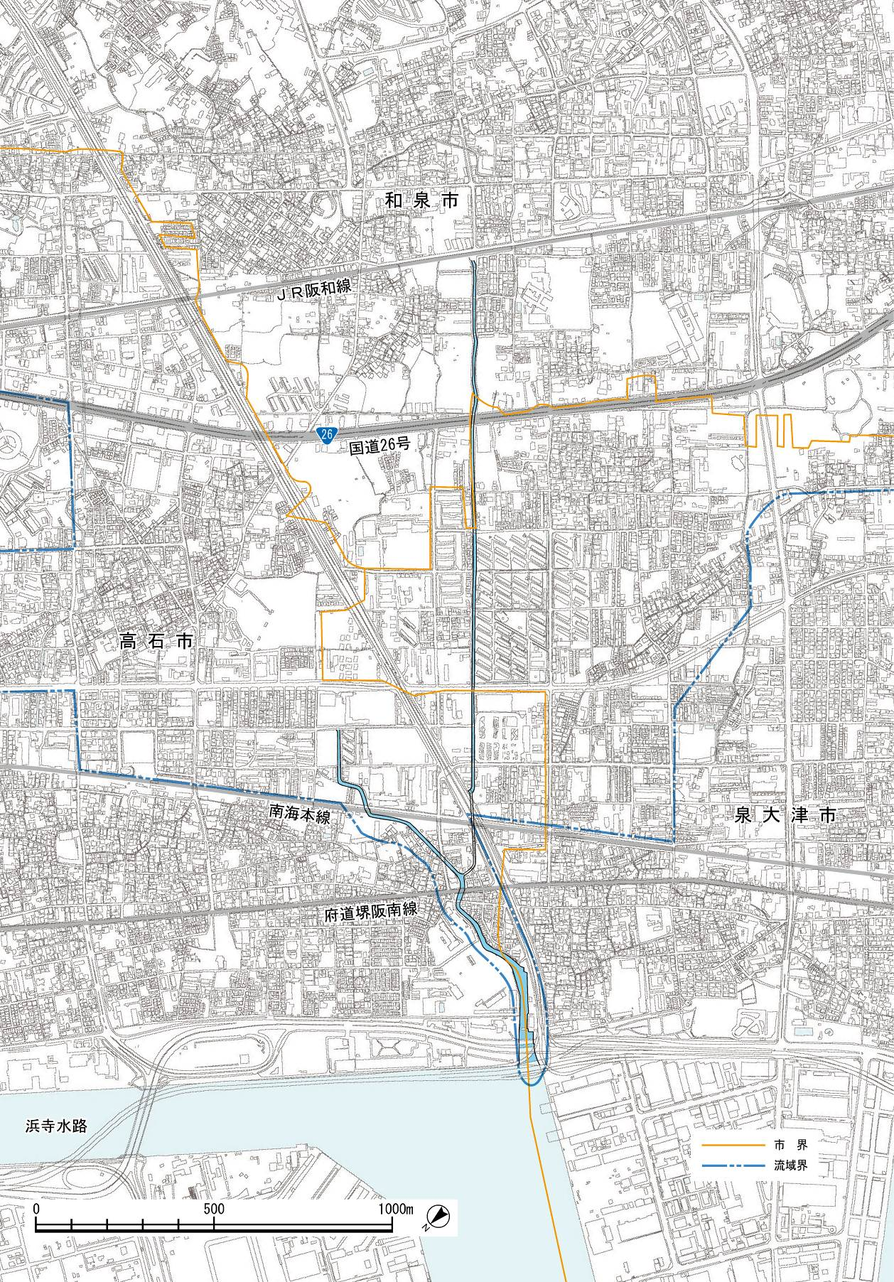
王子川水門
王子川排水機場
小高石橋
新王子橋

王子川排水機場

王子川水門

図-2.1 整備対象施設位置図

第２節 河川の維持の目的、種類及び施行の場所
河川の維持管理は、災害の発生の防止、河川の適正な利用、流水の正常な機能の維持及び河川環境の整備と保全の観点から、河川の有する治水・利水・環境などの機能を十分に発揮させるよう適切に行います。
また、平成25年6月の河川法改正により、河川管理者及び許可工作物の管理者は、河川管理施設、許可工作物を良好な状態に保つよう維持修繕しなければならないことが明確化されました。

１．河川管理施設
河川法の改正を受け、王子川のうち府が管理する区間の維持管理に関しては、引き続き、堤防及び護岸等の河川管理施設の機能や河川の流下能力を確保するため、施設の定期点検や必要に応じた緊急点検を実施し、構造物の損傷、劣化状況の把握に努め、人命を守ることを最優先に、地先の危険度や土地利用状況などを考慮し、優先順位を定めて、危険度の高い箇所から計画的に補修を行います。また、地域住民にも身近な河川管理施設の状況を伝えるため、それらの点検結果を公表します。点検によって明らかとなる施設の不具合の発生傾向から要因分析を行い、予防保全的な対策が実施できるよう努めるとともに、今後もきめ細かい点検を実施していきます。
さらに、維持管理の基本となる河道特性や河川管理施設の情報を整理・蓄積し、河川カルテ15)を作成するとともに維持管理計画16)を策定して、計画的かつ効率的な維持管理を行うことにより河川管理施設の長寿命化に努めます。
また、堆積土砂の撤去については、堆積状況を定期的に調査し、阻害率の高い区間を把握することと併せ、地先の危険度などを考慮し撤去の優先順位を定め計画的に行います。なお、洪水により堤防等の河川管理施設が被災した際には、二次災害を防止するために応急的な対策を行い、出水後速やかに機能回復を行います。
なお、堆積土砂の除去については、臭気対策の観点からも、下水道管理者による都市下水路での取組みと連携して、必要に応じて実施していくものとします。
王子川水系は、水門や排水機場により、高潮や津波などから、まちを守っており、これらの施設は、万一機能しなければ多くの住民の生命や財産、経済活動に大きな被害をもたらすことになるため、確実かつ迅速に稼動させる必要があります。したがって、王子川水門及び王子川排水機場については、法令や各種基準に基づく定期的な点検整備や月1回の定期試運転を実施しています。さらに、施設の老朽化による信頼性の低下に対処すべく、点検整備や試運転の実施に加え、劣化診断を行い、その結果に応じて、施設の大規模補修、部分更新等を実施していくことで、機能の維持に努めます。

２．許可工作物
橋梁等、河川管理者以外の者が管理を行う許可工作物については、施設管理者に対して許可工作物を良好な状態に保つように、河川管理施設と同等の点検及び維持、修繕の実施を指導するなど、河川の治水機能を低下させないよう適正な維持管理に努めます。

３.河川空間の管理
河川空間の管理にあたっては、より一層、日常的に河川空間が活用され、多くの人が川に親しみ、愛着をもてるように、さまざまな地域団体の活動や教育機関と連携し、河川美化活動や環境学習の促進等に努めていきます。
河川区域で違法に行われている工作物の設置等を監視・是正するため、定期的に河川巡視を行うとともに、地域や関係機関との連携により監視体制を重層化します。
不法投棄等により放置されたゴミに対しては、河川巡視等において適宜回収するとともに、不法投棄を無くすために、高石市と連携した河川巡視の実施や、地域住民、ボランティア団体、自治体等と協働で定期的な河川美化活動等を行うことにより、地域住民等の美化意識向上に努め、きれいな河川空間の維持に努めます。

第３章 その他河川整備を総合的に行うために必要な事項

第１節 地域や関係機関との連携に関する事項
治水施設による対応には限界があることから、雨が降っても河川に流出する量を減らすための流出抑制に積極的に取り組みます。具体的には、ため池は雨水貯留機能を有することから、大阪府農林部局、流域市及び関係団体等と連携し、流域内に点在するため池の雨水貯留機能の保全やため池管理者に対して大雨に備えるための水位低下を呼びかける等、治水へのため池の活用手法を検討していきます。また、道路・公園・学校グラウンド等の公共施設を利用した雨水貯留施設の設置を施設管理者に働きかけるとともに、住宅等の開発行為に伴い事業者に設置を指導して暫定的に設置された調整池等の流出抑制施設を、恒久的に存続させる制度を検討していきます。その他、水源涵養・保水機能維持のための農地・森林の保全や、河川氾濫や浸水が起こった場合でも、被害が軽微となるまちづくりに向けて、家屋の耐水化や望ましい土地利用を誘導する等の制度検討を行います。さらに、地域住民に対して各戸貯留施設の設置により流出量を低減させる等の意識を向上させる啓発活動を進めていきます。
特に、流域での内水浸水については、下水道の整備状況や計画に関する情報交換を下水道管理者と積極的に行い、協力して被害の軽減に努めます。
また、地域の住民が王子川水系に親しみや関心を持ち、様々な情報提供を行うことをはじめ、住民等による河川愛護活動等の取組みを積極的に支援し、河川環境の保全・再生に向け、地域住民との連携に努めます。

第２節 河川情報の提供に関する事項
河川氾濫や浸水に対しては、住民が的確に避難行動をとれるよう、流域市と連携し、①現状の河川氾濫・浸水による危険性の周知、②必要な情報の提供及び伝達、③住民の防災意識の醸成に努めます。なお、情報提供にあたっては、行政からの一方的なものにとどまらず、過去の浸水被害の情報等の聞き取りなどを行い、地域特性に応じた情報の双方向伝達システムの構築に努めます。
具体的には、様々な降雨による地先の危険度をわかりやすく周知する洪水リスク表示図の
作成及び公表を行い、地域単位でのワークショップの開催等によって地域住民へ洪水リスクの周知を図るとともに、過去の災害実績や避難経路の確認等を行うことで、洪水等の地域特有の災害リスクを踏まえ住民が自ら行動できる避難体制づくり（自主防災組織づくりや防災リーダーの育成等）に取り組みます。また、現在実施しているホームページ17)での情報提供（雨量、水位）等に加え、地上波デジタル放送の活用についても取り組み、流域市が発表する避難情報や住民の自主避難の参考となるよう、更に効果的な情報提供に取り組みます。
加えて、住民と連携し、わかりやすい防災マップの作成（町会単位等）作業や簡易型図上
訓練等を通して、住民が自ら行動できるきめ細やかな避難体制づくりに取り組みます。
東日本大震災のような計画を超える規模の地震津波災害に対しても、流域市と連携し住民
の安全な避難行動や地域防災活動を支援し、被害の軽減に努めます。なお、津波ハザードマップについては、高石市及び泉大津市において公表・周知が図られています。

平成20年12月策定
平成28年 9月改定
≪主な改定点≫
・「今後の治水対策の進め方」に基づき、治水目標・治水手法を見直した。
・南海トラフ巨大地震に対する対策を追加した。

1 ) 池上曽根遺跡：大阪府和泉市池上町を中心に南北1.5km、東西0.6kmの範囲に広がる大遺跡。弥生時代の全期間（2300～1800年前）を通じて営まれた、わが国屈指の環濠集落（周囲を溝で囲んだ集落）と言われる。
2 ) 時間雨量65ミリ程度：30年に1度発生する恐れのある雨量（王子川流域では、時間最大雨量59.8mm、24時間雨量212.2mm）。統計学上は、毎年、1年間にその規模を超える降雨が発生する確率が1/30であること。
3 ) 時間雨量80ミリ程度：100年に1度程度発生する恐れのある雨量（王子川流域では、時間最大雨量71.5mm、24時間雨量259.4mm）。統計学上は、毎年、1年間にその規模を超える降雨が発生する確率が1/100であること。
4) 「河川構造物の耐震性能照査指針」（平成24年2月 国土交通省水管理・国土保全局治水課）参考
5 ) L2（レベル2）津波：発生頻度は極めて低いものの、発生すれば甚大な被害をもたらす最大クラスの津波と定義され、千年に一度、もしくはそれ以上の間隔の頻度で発生する南海トラフ巨大地震（マグニチュード９クラス）による津波を想定している。
6 ) L1(レベル1)地震動：構造物の供用期間中に発生する確率が高い地震動と定義されている。具体的な地震動を想定していないが、従来の耐震設計で考慮されているレベルの地震動を想定している。
7 ) L2(レベル2)地震動：対象地点において現在から将来にわたって考えられる最大級の強さを持つ地震動。内陸直下型はマグニチュード7クラス、海溝型は南海トラフ巨大地震でマグニチュード9クラスと定義されている。
8 ) BOD：Biochemical Oxygen Demand（生物化学的酸素要求量）。河川などの水の有機汚濁の度合いを示す指標で、水中の有機物質が好気性微生物によって分解されるときに必要とされる酸素量から求める。75%値とは一年間で得られたすべての日平均値を測定値の低い方から高い方に順（昇順）に並べたとき、低い方から数えて75％目に該当する日平均値であり、環境基準への適合性の判断に用いられる。
9 ) インターロッキングブロック舗装：舗装用のコンクリートブロックで、景観性や耐久性、安全性、快適性、透水性に優れた舗装。
1 0)「逃げる」施策：府民自らが的確に避難行動をとれるための現状における河川氾濫・浸水による危険性の周知、必要な情報の提供・伝達、防災意識の醸成に関する施策。
1 1)「凌ぐ」施策：雨が降っても河川に流出する量を減らす「流出抑制」や河川から溢れても被害が最小限となる街をつくる「耐水型都市づくり」に関する施策。
1 2)「防ぐ」施策：治水施設の保全・整備に関する施策。
1 3) 時間雨量50ミリ程度：10年に1度程度発生する恐れのある雨量（王子川流域では、時間最大雨量50.0mm、24時間雨量171.8mm）。統計学上は、毎年、1年間にその規模を超える降雨が発生する確率が1/10であること。
1 4) L1（レベル1）津波（施設計画上の津波）：発生頻度は最大クラスの津波に比べて高く、津波高は低いものの大きな被害をもたらす津波と定義され、百年から百数十年に一度の頻度で発生する東南海・南海地震（マグニチュード8クラス）による津波を想定している。当該河川における最大津波水位は、O.P.+4.80m。
1 5) 河川カルテ：河川巡視や点検の結果、維持管理や河川工事の内容等を継続的に記録するものであり、河道や施設の状態を把握し、適切な対応を検討する上での基礎となる資料である。
1 6) 維持管理計画：1.詳細点検結果及び既存点検・調査資料を河川カルテにとりまとめ、2.護岸の損傷や河床低下など不具合箇所の抽出と要対応区間の選定、3.不具合の要因分析と補修工法の選定、4.優先順位の整理と補修計画の策定、5.点検計画の策定、等を趣旨として立案される計画。
1 7) ホームページ：河川防災情報に関する大阪府のホームページ。大阪府内各地の雨量、河川の水位、潮位等の情報を提供。ホームページアドレスhttp://www.osaka-kasen-portal.net/suibou/

